

2021-2022年度共青团工作先进集体评选

**申**

**报**

**书**

学 院：______________________

团支部：______________________

诚信申报承诺书

本支部全体团员郑重承诺：在本申报书中，所填内容均属实，无夸大、捏造、隐瞒等情况。本支部主要团干在上交本申报书前，已组织支部内全体团员对申报内容检查核对，确认无误。

特此承诺！

团支书签字：_____________

团员代表签字：_____________

2022年 月 日

武汉理工大学“优秀（五四红旗）团支部”申报表

**学院（部）：** **团支部：**

**申报意向：** 五四红旗团支部 □ 优秀团支部 □

|  |  |  |  |  |  |  |
| --- | --- | --- | --- | --- | --- | --- |
| **团支部人数** |  | | **团员人数（含保留团籍党员）** |  | **支部成立是**  **否满一学年** |  |
| **团费上缴率** |  | | **社会实践**  **合格率** |  | **团支部违纪**  **处分人次** |  |
| **政治学习、“三会”次数** |  | | **团支部平均**  **学分绩点** |  | **团支部学业警示人次** |  |
| **注册志愿者人数及比例** | / | | **志愿服务**  **平均时数** |  | **志愿服务**  **人次** |  |
| **“青年大学习”网上主题团课平均参学率** |  | | **团支部干部**  **培训人次** |  | **团支部干部**  **考核优秀率** |  |
| **平均学分绩点3.0**  **以上人数率** |  | | **四级通过率** |  | **文体、科创活动获奖率** |  |
| **2021年“对标定级”星级**  **（按通知未开展的不作要求）** | | |  | **是否申报并完成青年思想政治教育特色团建项目** | |  |
| **附加条件**  **具体情况** | ① |  | | | | |
| ② |  | | | | |
| ③ |  | | | | |
| ④ |  | | | | |
| **辅导员意见** | 签字： 年 月 日 | | | | | |
| **学院团委**  **意见** | 签字： （盖章） 年 月 日 | | | | | |

注：1.活动获奖率=得奖人次／团支部人数；

2.志愿服务平均时数=∑志愿者个人服务时数／团支部人数；

3.请另附团支部所在班级成绩汇总表并加盖学院团委公章。

目录

一、基本条件

团支部“青年大学习”网上主题团课参学率证明 1

团支部团费上缴证明 2

社会实践合格率证明 3

团支部无违纪证明 4

团支部“智慧团建”系统团员录入情况截图 5

二、选择条件

团支部政治学习、“三会”开展情况证明 6

团支部学业警示情况证明 7

团支部所在班级2020-2021学年成绩单 8

学院教学办出具的团支部所在班级成绩单 9

团支部成员英语成绩统计表 10

团支部志愿服务情况统计表 12

团支部干部培训情况证明 13

团支部干部考核情况证明 14

团支部文体、学术科创获奖统计表 15

团支部文体、学术科创活动获奖情况证明 16

团支部文体、学术科创活动获奖证书复印件 17

附加条件证明材料 18

团支部“青年大学习”网上主题团课参学率证明

兹证明，在2021年4月-2022年3月（根据团支部成立实际时间填写）期间，XXXX团支部积极组织开展青年大学习活动；支部“青年大学习”网上主题团课平均参学率为XX%。。

特此证明。

共青团武汉理工大学XXXX学院委员会

20XX年XX月XX日

团支部团费上缴证明

兹证明，在2021年4月-2022年3月（根据团支部成立实际时间填写）期间，XXXX团支部建设优秀，团费上缴及时，团费上缴率为百分之XX。

特此证明。

共青团武汉理工大学XXXX学院委员会

20XX年XX月XX日

社会实践合格率证明

兹证明，在2021年4月-2022年3月（根据团支部成立实际时间填写）期间，XXXX团支部建设优秀，支部成员积极参加社会实践活动，支部共XX人，参加社会实践活动人数达

XX人，社会实践合格率达百分之XX。

特此证明。

共青团武汉理工大学XXXX学院委员会

20XX年XX月XX日

团支部无违纪证明

兹证明，本学院XXXX团支部共XX名同学，共青团员共XX名,支部成员在2021年4月-2022年3月（根据团支部成立实际时间填写）期间，表现良好，无违纪情况。

特此证明。

XXXX学院学生工作办公室

20XX年XX月XX日

团支部“智慧团建”系统团员录入情况截图

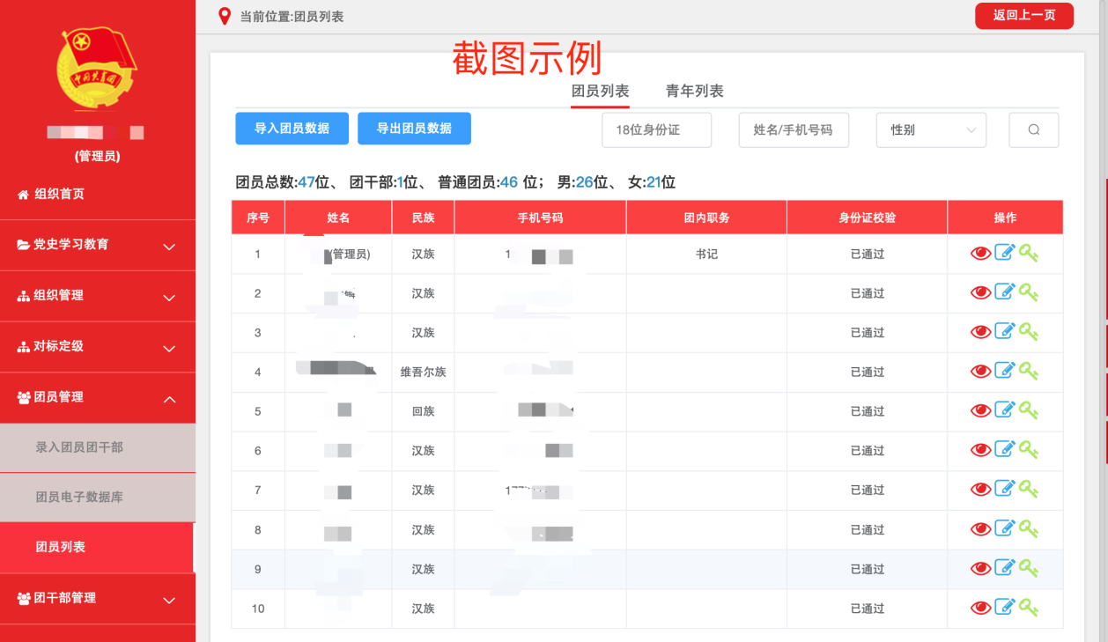

团支部政治学习、“三会”开展情况证明

兹证明，XXXX团支部在2021年4月-2022年3月（根据团支部成立实际时间填写）期间，共开展政治学习及“三会”XX次。具体情况如下：

|  |  |  |  |
| --- | --- | --- | --- |
| 序号 | 时间 | 主题 | 组织者 |
| 01 | 20XX.XX.XX | XXXX | XXX |
|  |  |  |  |
|  |  |  |  |
|  |  |  |  |
|  |  |  |  |
|  |  |  |  |
|  |  |  |  |
|  |  |  |  |
|  |  |  |  |
|  |  |  |  |
|  |  |  |  |
|  |  |  |  |
|  |  |  |  |
|  |  |  |  |
|  |  |  |  |
|  |  |  |  |
|  |  |  |  |
|  |  |  |  |

特此证明。

共青团武汉理工大学XXXX学院委员会

20XX年XX月XX日

团支部学业警示情况证明

兹证明，XXXX团支部共XX名同学，共青团员共XX名，支部成员2020-2021学年（根据团支部实际成立实际填写）学业警示X人次。

特此证明。

XXXX学院学生工作办公室

20XX年XX月XX日

团支部所在班级2020-2021学年（根据团支部实际成立时间填写）成绩单

|  |  |  |
| --- | --- | --- |
| 所在学院 | | XXXX学院 |
| 专业班级 | | XXXX |
| 班级人数 | | XX |
| 已修学年平均学分 | | XX |
| 平均学分绩点（带公式计算） | | X.XXX |
| 平均学分绩点3.0以上人数率（带公式计算） | | XX.XX% |
| 辅  导  员  意  见 | 签名(盖章)： 年 月 日 | |
| 学  院  团  委  意  见 | 签名(盖章)： 年 月 日 | |

**请在此页后附：**学院教学办出具的团支部所在班级成绩单，并加盖学院团委公章。

学院教学办出具的团支部所在班级成绩单

团支部成员英语成绩统计表

|  |  |  |  |
| --- | --- | --- | --- |
| 所在学院 | | XXXX学院 | |
| 专业班级 | | XXXX | |
| 班级人数 | | XX | |
| 四级通过率 | | XX.XX% | |
| **序号** | **姓名** | **四级成绩** | **是否通过** |
| 01 | XXX | XXX | 是 |
|  |  |  |  |
|  |  |  |  |
|  |  |  |  |
|  |  |  |  |
|  |  |  |  |
|  |  |  |  |
|  |  |  |  |
|  |  |  |  |
|  |  |  |  |
|  |  |  |  |
|  |  |  |  |
|  |  |  |  |
|  |  |  |  |
|  |  |  |  |
|  |  |  |  |
|  |  |  |  |
|  |  |  |  |
|  |  |  |  |
|  |  |  |  |
|  |  |  |  |
|  |  |  |  |
|  |  |  |  |
|  |  |  |  |
|  |  |  |  |
|  |  |  |  |
|  |  |  |  |
|  |  |  |  |
|  |  |  |  |
|  |  |  |  |
|  |  |  |  |
|  |  |  |  |
|  |  |  |  |
| 辅  导  员  意  见 | 签名(盖章)： 年 月 日 | | |
| 学  院  团  委  意  见 | 签名(盖章)： 年 月 日 | | |

**注：**本科一年级统计英语成绩绩点2.5以上人数率

团支部志愿服务情况统计表

（2021.4-2022.3或2021.9-2022.3）

|  |  |  |  |  |
| --- | --- | --- | --- | --- |
| 注册志愿者比例 | | XX.XX% | | |
| 志愿服务人次/次 | | XX | | |
| 志愿服务平均时数/小时 | | XX | | |
| **序号** | **姓名** | **志愿者编号** | **志愿服务次数** | **总时长** |
| 01 | XXX | XXXX | XX | XX |
|  |  |  |  |  |
|  |  |  |  |  |
|  |  |  |  |  |
|  |  |  |  |  |
|  |  |  |  |  |
|  |  |  |  |  |
|  |  |  |  |  |
|  |  |  |  |  |
|  |  |  |  |  |
|  |  |  |  |  |
|  |  |  |  |  |
|  |  |  |  |  |
|  |  |  |  |  |
| 学  院  团  委  意  见 | 签名(盖章)： 年 月 日 | | | |

**注：**根据支部实际成立时间进行统计

团支部干部培训情况证明

兹证明，XXXX团支部干部于2021年4月-2022年3月期间共参加XX期团干培训，共XX人次。培训内容如下：

第一期：20XX年 XX 月 XX 日，XXXX（培训主题），参加培训团干：XXX；

第X期：20XX年 XX 月 XX 日，XXXX（培训主题），参加培训团干：XXX；

…………

特此证明。

共青团武汉理工大学XXXX学院委员会

20XX年XX月XX日

**注：**根据支部实际成立时间进行统计

团支部干部考核情况证明

兹证明，XXXX团支部干部在任职期间，工作态度认真，积极履行职责，做好团支部各项工作，在学习生活中起到模范带头作用。考核情况如下：

|  |  |  |  |
| --- | --- | --- | --- |
| 序号 | 姓名 | 职务 | 考核情况 |
| 01 | XXX | 团支部书记 | XX |
|  |  |  |  |
|  |  |  |  |
|  |  |  |  |
|  |  |  |  |
|  |  |  |  |
|  |  |  |  |
|  |  |  |  |
| 优秀率 | | |  |

特此证明。

共青团武汉理工大学XXXX学院委员会

20XX年XX月XX日

**注：**考核等次分为优秀、良好、合格、不合格，由学院团委进行考核。

团支部文体、学术科创获奖统计表

（2021.4-2022.3）

|  |  |  |  |  |
| --- | --- | --- | --- | --- |
| 获奖人次/次 | | XX | | |
| 获奖率 | | XX.XX% | | |
| **序号** | **姓名** | **活动名称** | **活动级别** | **活动奖项** |
| 01 | XXX | XXXX | XX | XX |
|  |  |  |  |  |
|  |  |  |  |  |
|  |  |  |  |  |
|  |  |  |  |  |
|  |  |  |  |  |
|  |  |  |  |  |
|  |  |  |  |  |
|  |  |  |  |  |
|  |  |  |  |  |
|  |  |  |  |  |
|  |  |  |  |  |
|  |  |  |  |  |
|  |  |  |  |  |
| 学  院  团  委  意  见 | 签名(盖章)： 年 月 日 | | | |

**注：**根据支部实际成立时间进行统计

团支部文体、学术科创活动获奖情况证明

兹证明，XXXX团支部在2021年4月-2022年3月期间文体、学术科创活动获奖中以下XX位同学所在队伍获奖，分别是：

1.XXX，XXX同学为“XXX大赛”中“XXX”队参赛队员

2.XXX，XXX同学为“XXX大赛”中“XXX”队参赛队员

XX位同学因XXXX,暂无提供奖状，以大赛公告截图作为其获奖证明材料,分别是：

1.XXX,于20XX年XX月XX日获XXXX(比赛名称）XXX（奖项）

公示链接：

公示截图：

特此证明。

共青团武汉理工大学XXXX学院委员会

20XX年XX月XX日

**注：**根据支部实际成立时间进行统计

团支部文体、学术科创活动获奖证书复印件

附加条件证明材料

|  |  |  |
| --- | --- | --- |
| **附加条件**  **具体情况** | ① |  |
| ② | （以此条申报不需提供证明） |
| ③ |  |
| ④ |  |

1. 附加条件______证明材料
2. 附加条件______证明材料